2017上半年教师资格证面试真题及解析：小学数学（第三批）
小学数学《8的乘法口诀》
一、考题回顾
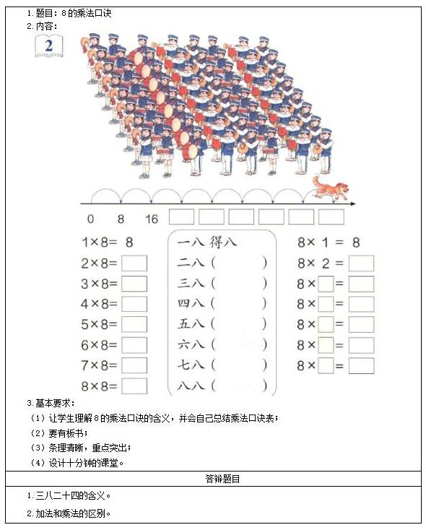

二、考题解析
小学数学《8的乘法口诀》主要教学过程及板书设计
教学过程
(一)谜语导入，激趣揭题
1.猜谜语。
(1)课件出示谜语：身穿硬袍，手拿剪刀，口吐泡泡，走路横跑。(猜一种动物)
(2)课件出示一只螃蟹。

教师：你们知道一只螃蟹有几条腿吗?
2.揭示课题。
(1)请小朋友们用水彩笔在准备好的纸上，用最简单的方法画出一只螃蟹，注意画出螃蟹腿的只数。
(2)收集学生作品，选出最精美的作品，并复制8份，张贴在黑板上。
(3)接下来大家就一起探究8的乘法口诀。(板书课题)
(二)自主探究，构建新知
1.主动探究。
(1)依次出示：2只螃蟹。
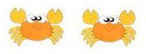
教师：1只螃蟹有8条腿，2只螃蟹有多少条腿呢?(16条)
教师：那么，3只、4只、5只、6只、7只、8只螃蟹又有多少条腿呢?
课件出示数轴，指名填写。
(2)看数轴填写。
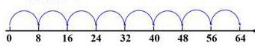

螃蟹歌
1只螃蟹( 8 )条腿，2只螃蟹( )条腿，
3只螃蟹( )条腿，4只螃蟹( )条腿，
5只螃蟹( )条腿，6只螃蟹( )条腿，
7只螃蟹( )条腿，8只螃蟹( )条腿。
(3)说儿歌。
小朋友们面对面坐好，我们一边拍手，一边说儿歌。
2.编制口诀。
(1)创编口诀：1个8是8，2个8相加是16。我们除了可以用加法算，还可以用什么方法呢?(乘法计算)
(2)小组交流。
学生分组交流汇报，教师总结：
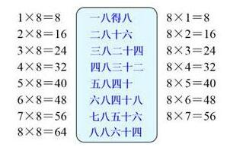

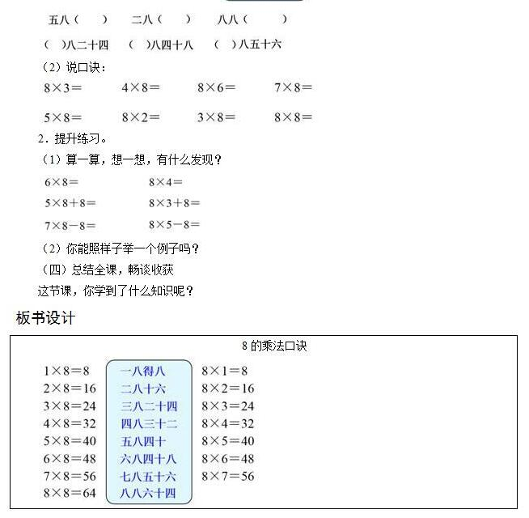
(3)举例说口诀，例如：“三八二十四”这句口诀是什么意思?
(三)学以致用，巩固口诀
1.基础应用。
(1)填口诀：
答辩题目解析
1.三八二十四的含义?
【参考答案】
“三八二十四”的含义是三个八相加，结果是二十四。
2.加法和乘法的区别?
【参考答案】
乘法是求几个相同加数的和的运算，比如3+3+3=9，它可以表示为3×3=9。当然，这时候，至少有一个因数是整数。所以乘法和加法可以是一种包含关系。就像乘法与乘方一样。
​

